**Profil Rumah Sakit PKU Muhammadiyah Sukoharjo**

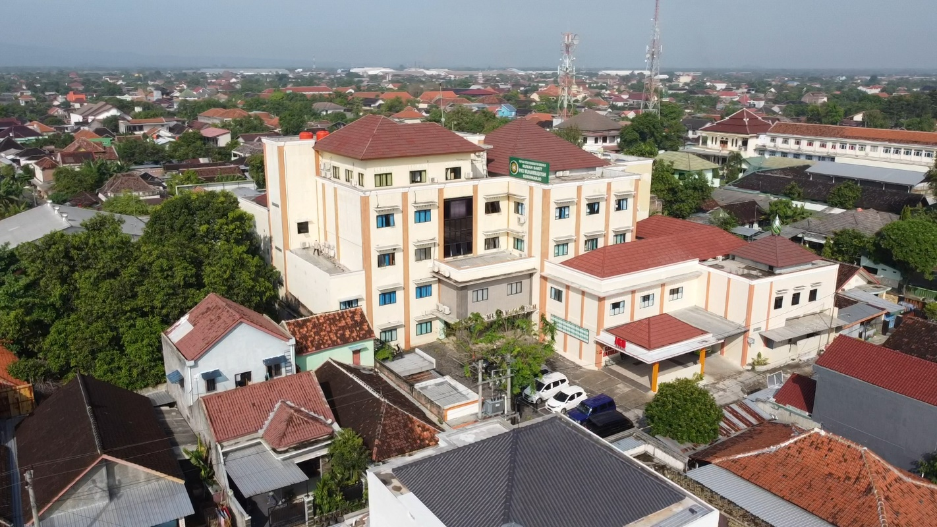

SEJARAH SINGKAT RUMAH SAKIT

* Tahun 1992 mendapat wakaf tanah dari keluarga ibu Hj. Sunarto Batik Putri Pantes seluas 1100 m2.
* Tahun 1993 PDM Sukoharjo mendapat bantuan dari Hj. Khodijah Al Kubro (Emirat Arab) untuk membangun Rumah Bersalin PKU Muhammadiyah Sukoharjo.
* Tahun 1995 (tanggal 4 Desember 1995) diresmikan bangunan Rumah Bersalin PKU Muhammadiyah Sukoharjo oleh Bupati Sukoharjo (Bapak Ir. Tedjo Suminto).
* Tahun 1999 dapat membeli tanah dibelakang bangunan yang ada seluas 1100 m2.
* Tahun 2002 2003 membangun gedung VIP 2 ( dua ) lantai.
* Tahun 2009 (Tanggal 24 Maret 2009 ) berubah status menjadi Klinik Rawat Inap Pelayanan Medik Dasar PKU Muhammadiyah Sukoharjo dengan SK DINKES Kabupaten Sukoharjo No. 01 / KRIPMD/III/2009.
* Tahun 2010 ( Tanggal 8 Desember 2010 ) Pimpinan Daerah Muhammadiyah Sukoharjo membentuk panitia pembangunan Rumah Sakit PKU Muhammadiyah Sukoharjo.
* Tahun 2011 ( Tanggal 20 Maret 2011 ) membeli tanah disebelah barat yang dimiliki saat ini menjadi 3.210 m2.dilanjutkan pembangunan gedung 4 ( empat ) lantai kapasitas 100 tempat tidur, 2 ruang operasi, IGD, ruang laboratorium, radiologi, berserta peralatan dan sarana penunjangnya.
* Tanggal 18 Nopember 2011 mendapat Surat Izin Operasional Sementara Rumah Sakit Nomor : 445/9855/XI/2011.
* Tahun 2014 ( Tanggal 18 Januari 2014) mendapatkan SK Dinas Kesehatan Sukoharjo Nomor 445/769/I/2014. Tentang izin mendirikan Rumah Sakit Umum PKU Muhammadiyah Jl. Mayor Sunaryo No 37 Sukoharjo.
* Tahun 2016 Mendapatkan Surat Izin Operasional dan Penetapan Rumah Sakit Umum Kelas C dari Dinas Kesehatan Kabupaten Sukoharjo.SK Nomor : 445 / 7936 / VI / 2016 Tanggal 14 Juni 2016.

VISI, MISI, FALSAFAH, NILAI DAN TUJUAN RUMAH SAKIT

|  |  |  |
| --- | --- | --- |
| 1. Visi | : | Menjadi Rumah Sakit pilihan yang Islami dengan pelayanan kesehatan yang bermutu, Paripurna dan terpercaya. |
| 1. Misi | : | * Menyelenggarakan Rumah Sakit yang bernuansa Islami. * Menyelenggarakan pelayanan kesehatan yang professional, bermutu dan paripurna. * Meningkatkan mutu pelayanan kesehatan secara berkesinambungan. * Menyelenggarakan sistem manajemen yang profesional. * Mewujudkan SDM yang professional dan sejahtera. |
| 1. Falsafah | : | Pelayanan yang Islami dalam rangka mengharap Ridho Allah. |
| 1. Tata Nilai | : | Amanah, Santun, Ramah, Ikhlas. |
| 1. Motto | : | Kesembuhan Datangnya dari Allah, Kepuasan Anda adalah tanggung jawab kami |
| 1. Tujuan | : | * Terwujudnya Rumah Sakit yang mengutamakan kaidah Islami. * Tercapainya pelayanan kesehatan yang professional, bermutu dan paripurna. * Tercapainya mutu pelayanan kesehatan secara berkesinambungan. * Terlaksananya dakwah Islamiah sesuai tujuan Muhammadiyah. * Tercapainya karyawan yang profesional dan sejahtera. |

**Pelayanan**

1. **Layanan Gawat Darurat**

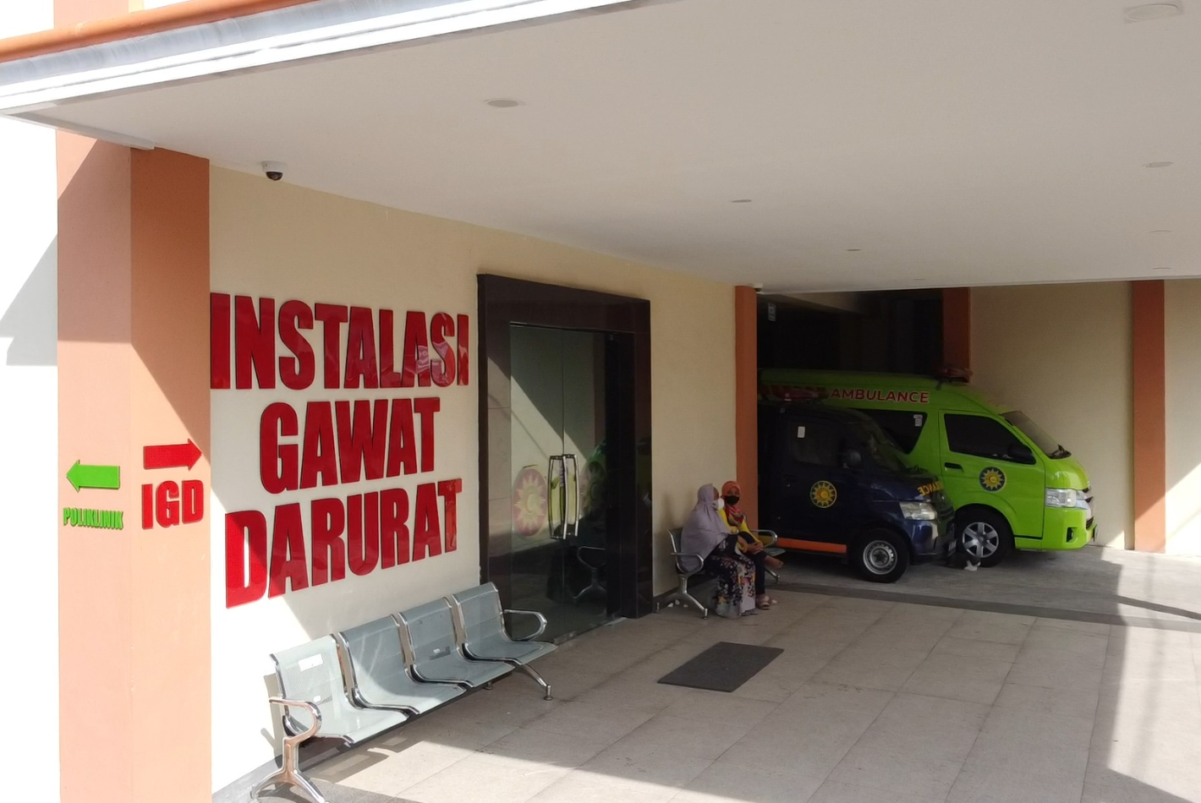

**Instalasi Gawat Darurat Berperan dalam:**

* Memberikan pelayanan gawat darurat yang cepat, tepat dan tanggap serta menyiapkan fasilitas SDM yang terampil dan bermutudalam melakukan pelayanan gawat darurat.
* Meningkatkan mutu tenaga pelayanan khusus gawat darurat secara berkesinambungan.

**Instalasi Gawat Darurat bertugas:**

Menyelenggarakan pelayanan medis pasien gawat darurat yaitu pasien dengan ancaman kematian dan perlu pertolongan segera (critically ill patient), pasien yang tidak ada ancaman kematian tetapi perlu pertolongan segera (emergency patient), dan pelayanan pasien tidak gawat tidak darurat yang datang ke IGD selama 24 jam terus menerus.

1. **Layanan Rawat Jalan**

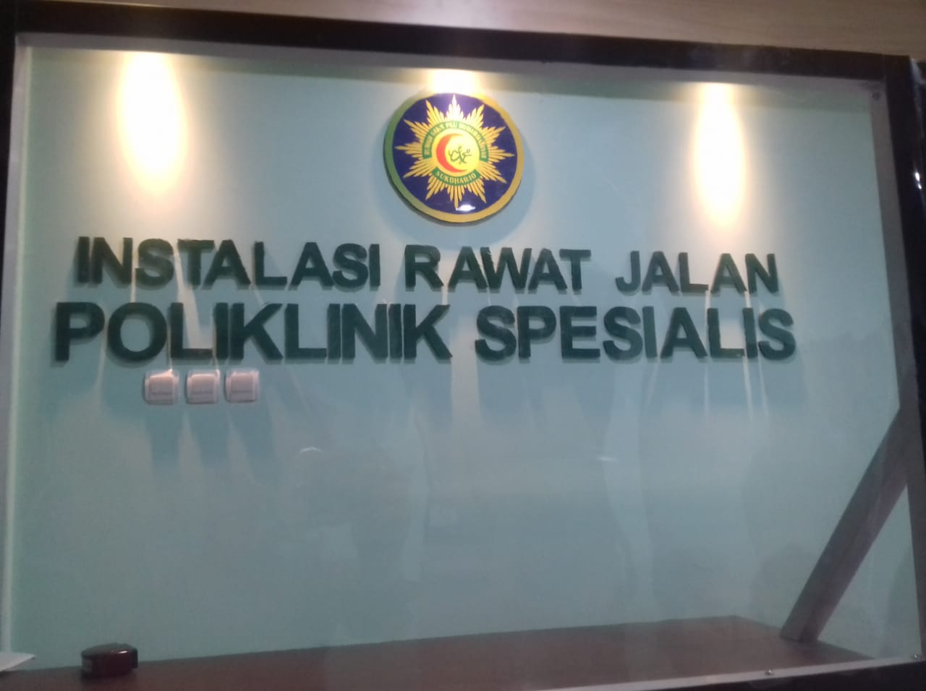

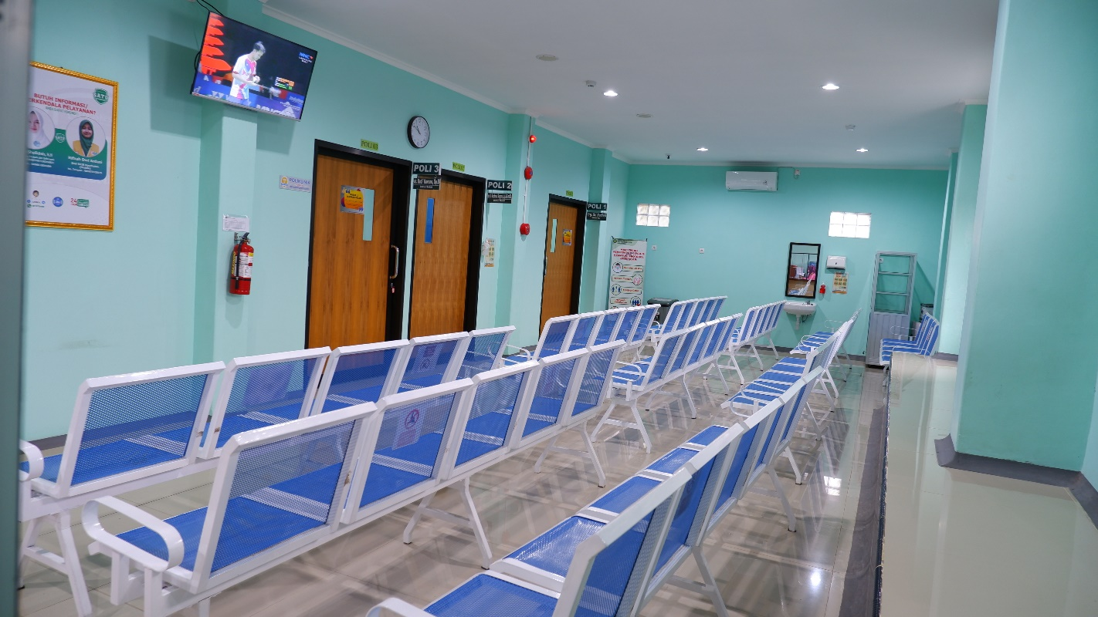

Rawat Jalan merupakan pelayanan medis kepada pasien untuk tujuan observasi diagnosis, pengobatan, rehabilitasi, dan pelayanan kesehatan lainnya tanpa mengharuskan pasien tersebut dirawat inap.

Poliklinik Rumah Sakit PKU Muhammadiyah Sukoharjo dibuka 6 (enam) hari dalam seminggu (Senin s/d Sabtu) yang ditangani oleh dokter spesialis yang handal dengan dibantu oleh tenaga perawat. Poliklinik Rawat jalan terletak di lantai dua. Poliklinik Rumah Sakit PKU Muhammadiyah Sukoharjo memiliki Dokter Spesialis terdiri dari :

a. Pelayanan Poliklinik Spesialis :

* Spesialis Bedah
* Spesialis Penyakit Dalam
* Spesialis Obsgyn
* Spesialis Anak
* Spesialis THT
* Spesialis Neurologi/Saraf
* Spesialis Paru
* Spesialis Jantung
* Spesialis Jiwa / Psikiatri
* Spesialis Orthopedi
* Spesialis Radiologi
* Spesialis Mata
* Spesialis Rehab Medik
* Spesialis Patologi Klinik
* Spesialis Anestesi

b. Pelayanan Poliklinik Gigi Umum

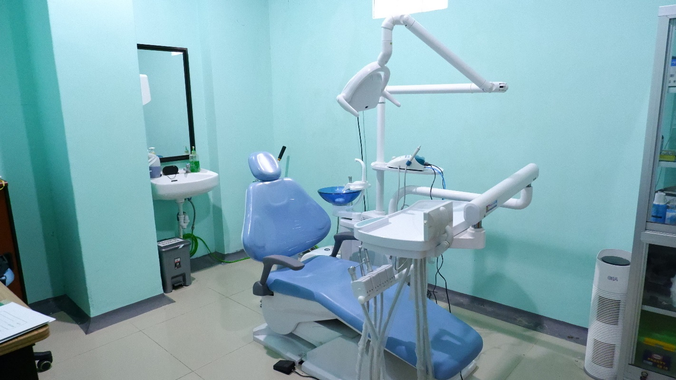

|  |  |
| --- | --- |
|  |  |

1. **Layanan Rawat Inap**

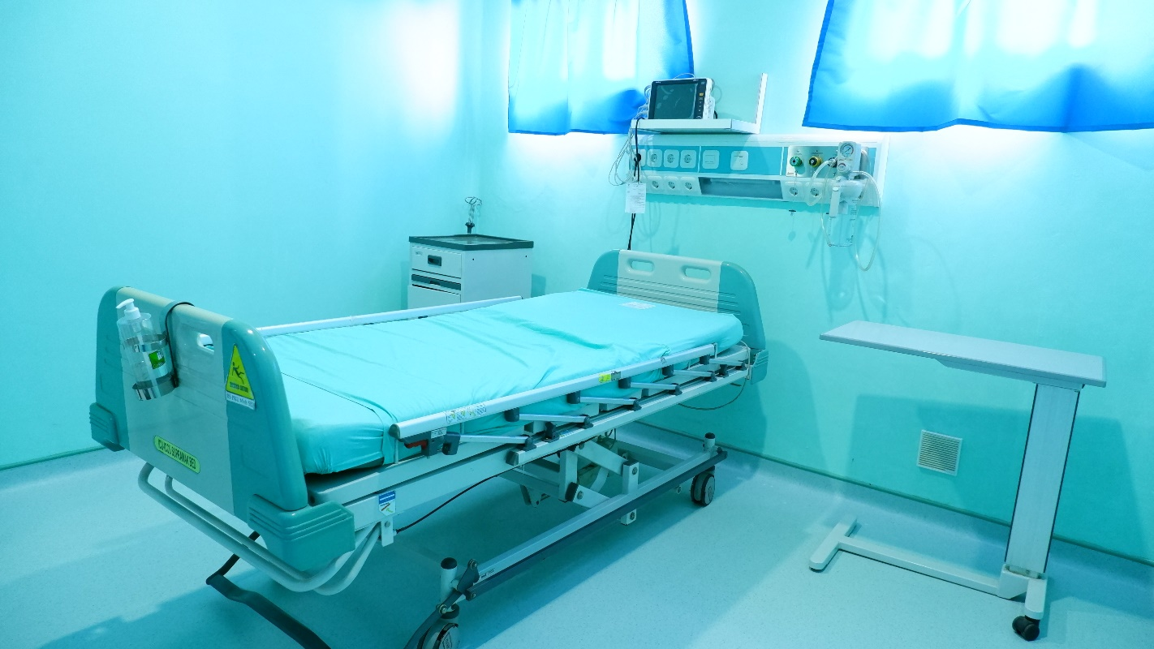

[Rawat Inap](https://krakataumedika.com/layanan-kami/rawat-inap) adalah salah satu bentuk layanan perawatan kesehatan rumah sakit dimana penderita tinggal atau menginap sedikitnya satu hari. Rawat inap adalah pelayanan kesehatan perorangan, yang meliputi observasi, diagnosa, pengobatan, keperawatan, rahabilitasi medik, dengan menginap di ruang rawat inap pada sarana kesehatan rumah sakit dimana dengan alasan medik penderita harus menginap. Pelayanan rawat inap adalah pelayanan rumah sakit yang diberikan tirah baring di rumah sakit.

Ruangan rawat inap berupa ruangan atau bangsal yang berisi tempat tidur dan di huni oleh beberapa pasien sekaligus. Dari kelas 3, kelas 2, kelas 1. hingga [Rawat Inap VIP](https://krakataumedika.com/layanan-kami/rawat-inap/rawat-inap-vip-flamboyan). Semakin tinggi kelas tersebut maka ruangan rawat inap akan memiliki fasilitas dan pelayanan yang melebihi standar fasilitas dan pelayanan kelas biasa.

Kelas Pelayanan

**VIP**

Jumlah Bed : 2 Tempat Tidur  
Fasilitas:

* Kamar Luas
* 1 Kamar 1 Pasien
* Bed Pasien *Triple Crank*
* *Air Conditioner* (AC)
* TV LCD 32 Inc
* Water Hitter
* Sofa Bed
* Kamar Mandi Dalam (Air Panas & Dingin)
* Wastafel
* Oksigen Sentral

**Kelas I**

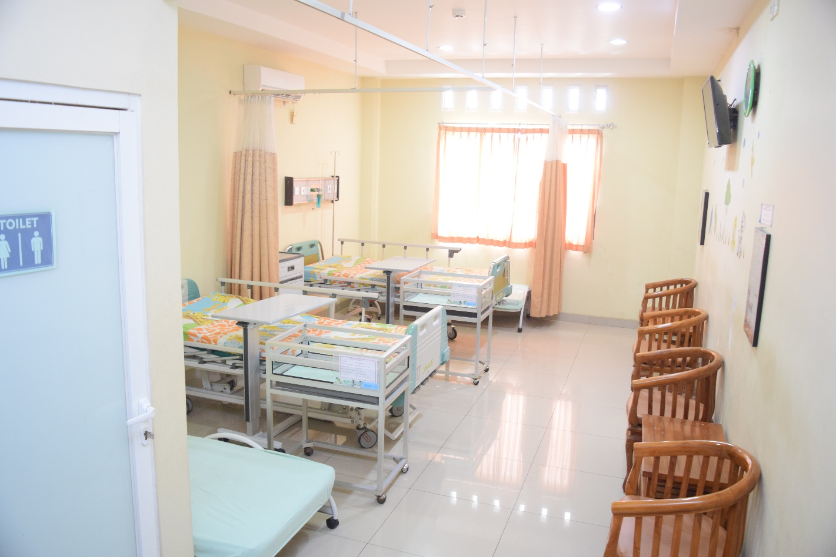

Jumlah Bed : 6 Tempat Tidur  
Fasilitas:

* 1 Kamar 2 Pasien
* Bed Pasien
* *Air Conditioner* (AC)
* TV LCD 29 Inch
* Lemari
* Kursi Plastik
* Kamar Mandi Dalam

**Kelas II**

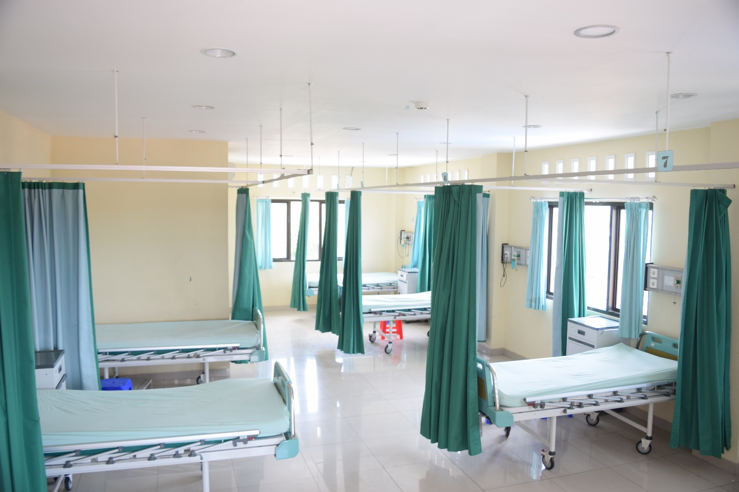

Jumlah Bed : 18 Tempat Tidur  
Fasilitas:

* 1 Kamar 2 Pasien
* Bed Pasien
* *Air Conditioner (AC)*
* TV LCD 29 Inch
* Lemari
* Kursi Plastik
* Kamar Mandi Dalam

**Kelas III**

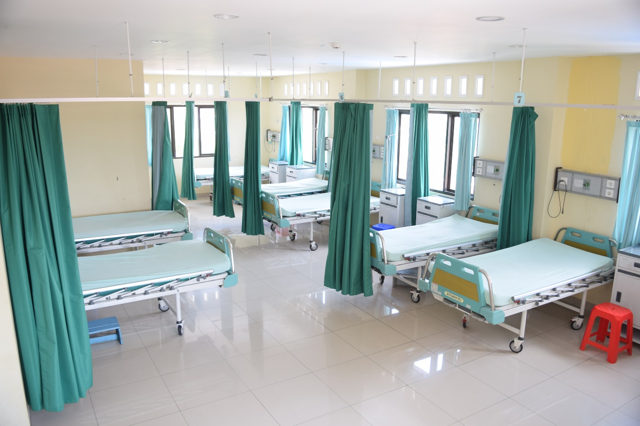

Jumlah Bed : 30 Tempat Tidur  
Fasilitas:

* 1 Kamar 4 Tempat Tidur
* Bed Pasien
* Kipas Angin
* Lemari
* Kamar Mandi Dalam

**ICU**

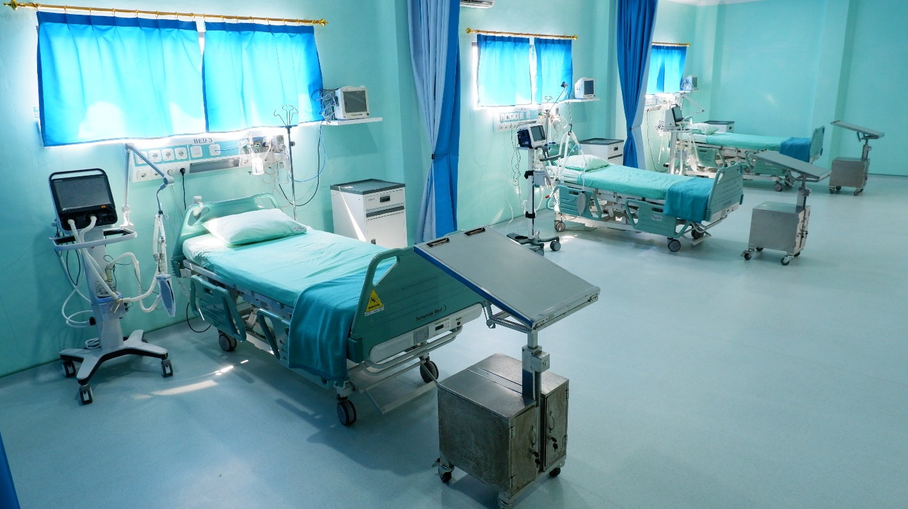

Jumlah Bed    : 6 Tempat Tidur  
Fasilitas :

* Bed Pasien
* AC
* Oksigen Sentral
* Bed Side monitoring
* Infus pump
* Syringe pump
* Ventilator

**NICU**

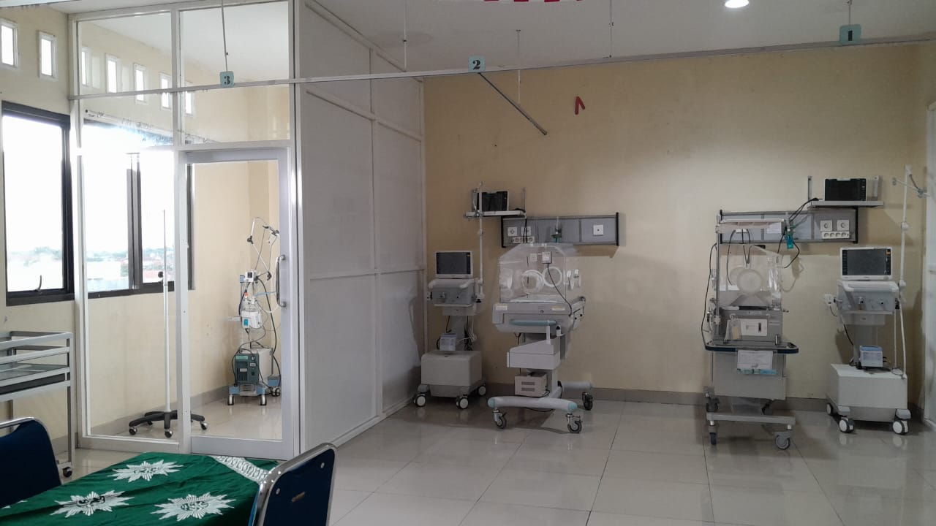

Jumlah Bed    : 4 Tempat Tidur  
Fasilitas :

* Inkubator
* AC
* Oksigen Sentral
* Bed Side monitoring
* Infus pump
* Syringe pump
* Ventilator
* Cpap

Ruang Isolasi

[Ruang Isolasi](https://krakataumedika.com/layanan-kami/rawat-inap/ruang-isolasi) adalah ruangan untuk memisahkan pasien dari pasien lainnya selama mendapatkan pelayanan medis karena berpenyakit infeksi yang mudah menular termasuk Penyakit infeksi New Emerging dan Re Emerging (PINERE) atau memiliki kondisi yang mudah tertular.

**Kriteria Ruang Isolasi**

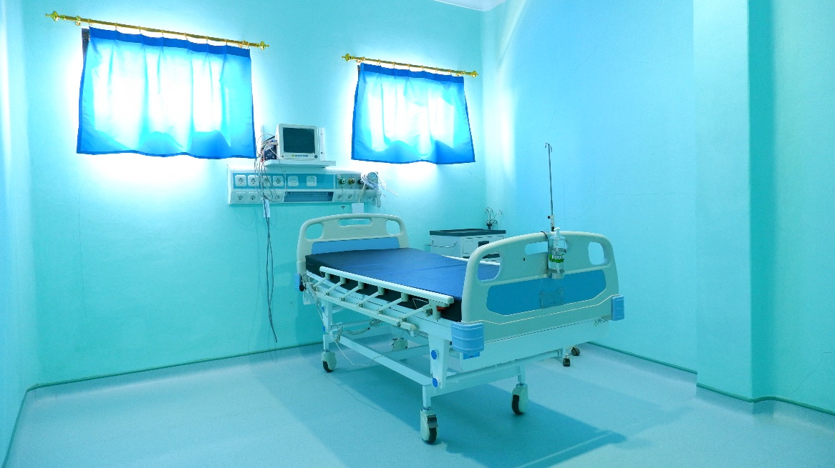

1. **Layanan Rawat Intensif**



**Instalasi rawat intensif**atau **ruang perawatan intensif** adalah bagian khusus dari rumah sakit atau fasilitas kesehatan lainnya yang melakukan pelayanan rawat intensif. Instalasi ini menangani pasien dengan penyakit atau cedera yang parah atau membahayakan nyawa, dengan kebutuhan perawatan terus menerus, pemantauan langsung dengan alat-alat, atau obat-obatan untuk menjaga fungsi tubuh normal. Instalasi ini ditempati oleh dokter, perawat, dan terapis yang terlatih dan berspesialisasi merawat pasien dalam kondisi kritis. Instalasi rawat intensif berbeda dengan bangsal rumah sakit biasa dengan tingginya perbandingan staf terhadap pasien, dan tersedianya akses peralatan dan sumber daya medis lanjutan yang tidak selalu ada di fasilitas lainnya. Masalah yang ditangani di instalasi rawat intensif di antaranya adalah [gagal organ multipel](https://id.wikipedia.org/w/index.php?title=Gagal_organ_multipel&action=edit&redlink=1), dan [henti napas](https://id.wikipedia.org/wiki/Henti_napas).

**Dokter Penanggung Jawab Pelayanan (DPJP) Pendamping**

DPJP Pendamping adalah dokter spesialis, misalnya spesialis penyakit dalam, spesialis bedah, spesialis paru, dsb. DPJP Pendamping bekerja sama dengan tim ICU dalam menangani pasien ICU dan membantu pembuatan keputusan klinis terbaik bagi keluarga Anda yang sedang dirawat di ICU.

**Perawat ICU**

Perawat ICU akan selalu memberikan asuhan keperawatan berkesinambungan bagi setiap pasien ICU. Health care assistant juga turut membantu para perawat dalam memenuhi kebutuhan keluarga Anda selama dirawat di ICU.

##### **Kondisi yang Dapat Ditangani di ICU**

Secara umum, ICU Rumah Sakit PKU Muhammadiyah Sukoharjo dapat menangani penyakit kritis yang dialami oleh pasien yang sedang dirawat oleh Dokter Penanggung Jawab Pelayanan (DPJP) di berbagai spesialisasi medis dan bedah. Rujukan tersier ke ICU Rumah Sakit PKU Muhammadiyah Sukoharjo dapat dilakukan dari ruang rawat non intensif, ruang rawat intensif, maupun unit ketergantungan tinggi dari rumah sakit lain di luar Rumah Sakit PKU Muhammadiyah Sukoharjo. Berikut ini adalah beberapa kondisi yang dapat ditangani di ICU Rumah Sakit PKU Muhammadiyah Sukoharjo

1. Gagal napas yang memerlukan ventilator non invasif maupun invasif
2. Gagal jantung
3. COVID-19
4. Pneumonia
5. Tuberkulosis
6. Pasca pembedahan mayor, misalnya (histerektomi, laparotomi, pengangkatan tumor saluran cerna, dsb)
7. Stroke
8. Infark miokard
9. Sepsis

**Apoteker**

Apoteker bertugas dalam memantau kebutuhan dan ketersediaan obat-obatan dan alat kesehatan khusus yang dibutuhkan oleh pasien ICU.

**Tim Terapi Gizi**

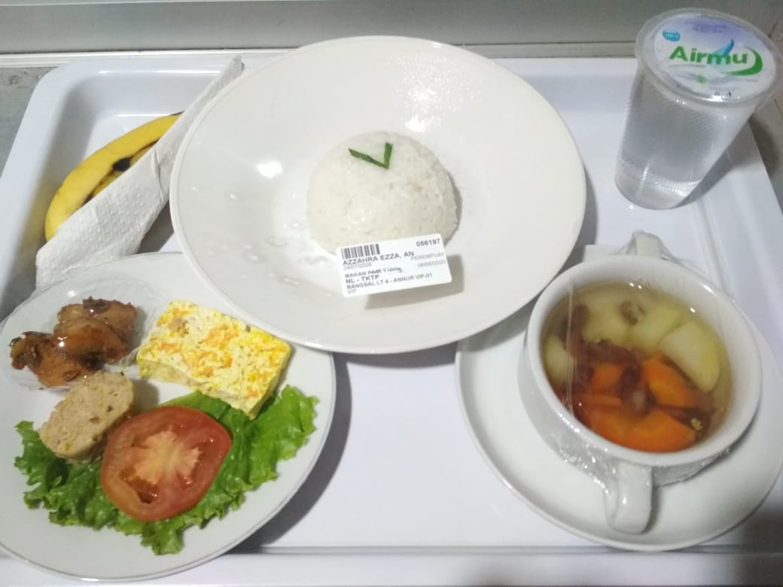

Pasien ICU yang belum mampu makan atau minum tetap memerlukan asupan gizi yang cukup. Tim Terapi Gizi melakukan penilaian kondisi medis, jumlah kebutuhan gizi, dan menentukan pemberian nutrisi yang tepat bagi setiap pasien ICU.

1. **Penunjang Medis**
   1. **Laborattorium**

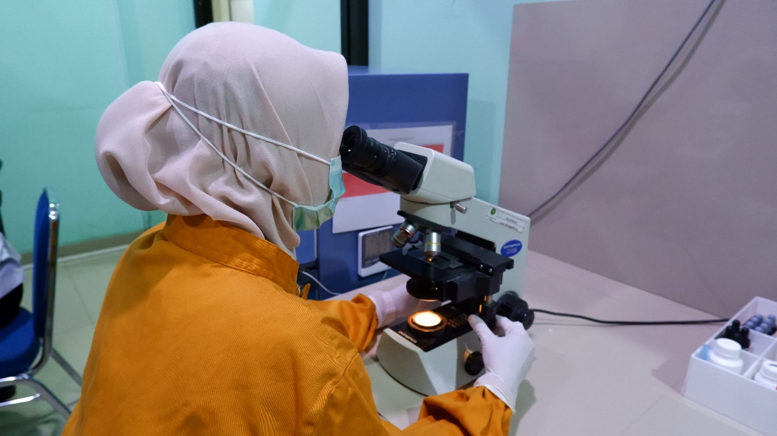

Laboratorium Rumah Sakit PKU Muhammadiyah Sukoharjo adalah Laboratorium kesehatan yang melaksanakan pemeriksaan spesimen klinik untuk mendapatkan informasi tentang kesehatan perorangan terutama untuk menunjang upaya diagnosis penyakit, penyembuhan penyakit, dan pemulihan kesehatan.

Laboratorium Rumah Sakit PKU Muhammadiyah Sukoharjo salah satu pelayanan penunjang medis yang memberikan pelayanan 24 jam bagi pasien - pasien IGD, rawat inap, rawat jalan, pasien umum dan melayani pemeriksaan medical cek up.

Laboratorium Rumah Sakit PKU Muhammadiyah Sukoharjo ditunjang dengan peralatan laboratorium yang cukup lengkap. Berbagai macam pemeriksaan yang dapat di lakukan adalah:

* 1. Pemeriksaan Koagulasu Darah (PT, APTT, INR)
  2. Kimia Klinik ( Glukosa, asam urat, SGOT, SGPT, Ureum, Cholesterol Total, dll)
  3. Hematologi ( Hb, Hematokrit, Trombosit )
  4. Urinalisa
  5. Imunoserologi

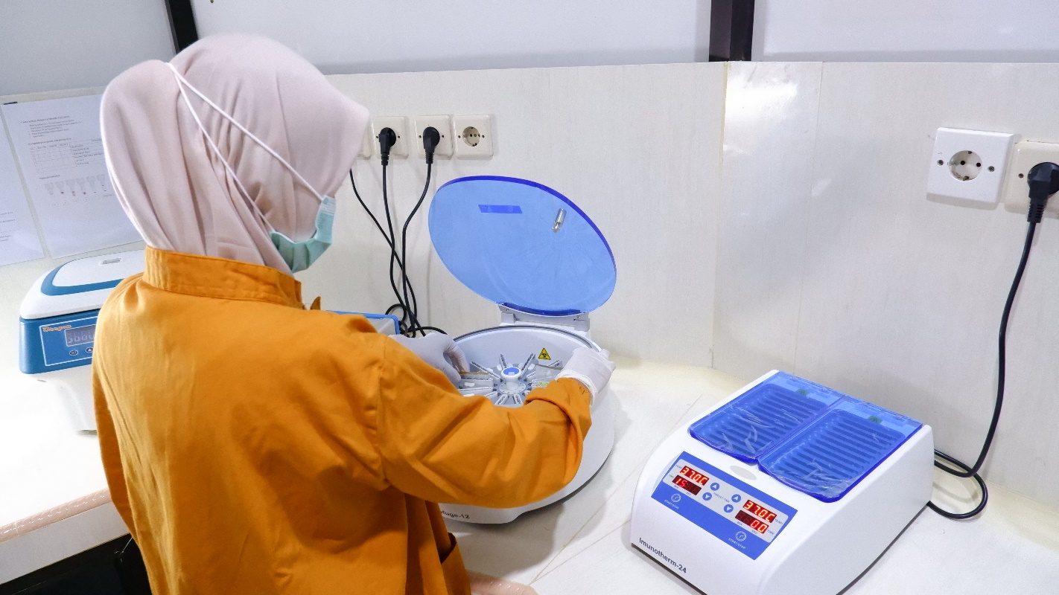

* 1. **Radiologi**

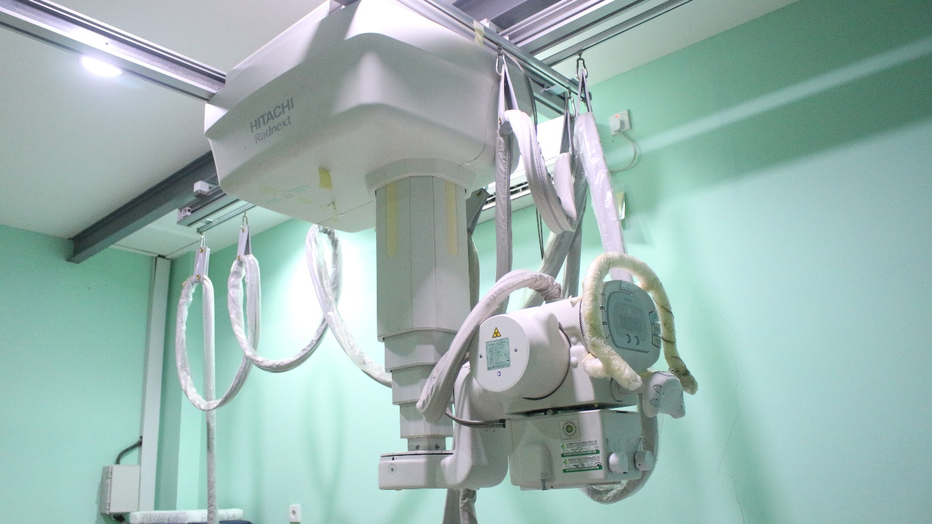

Instalasi Radiologi merupakan salah satu instalasi penunjang medis yang memberikan layanan pemeriksaan radiologi dengan hasil pemeriksaan berupa foto/ gambar untuk membantu dokter yang merawat pasien dalam penegakan diagnosis. Instalasi radiologi Rumah Sakit PKU Muhammadiyah Sukoharjo berada di bawah penanganan para dokter ahli dan teknisi yang berpengalaman serta dilengkapi dengan fasilitas canggih dan modern yang mampu menunjang kebutuhan diagnostik seluruh bidang spesialistis.

* 1. **Farmasi**

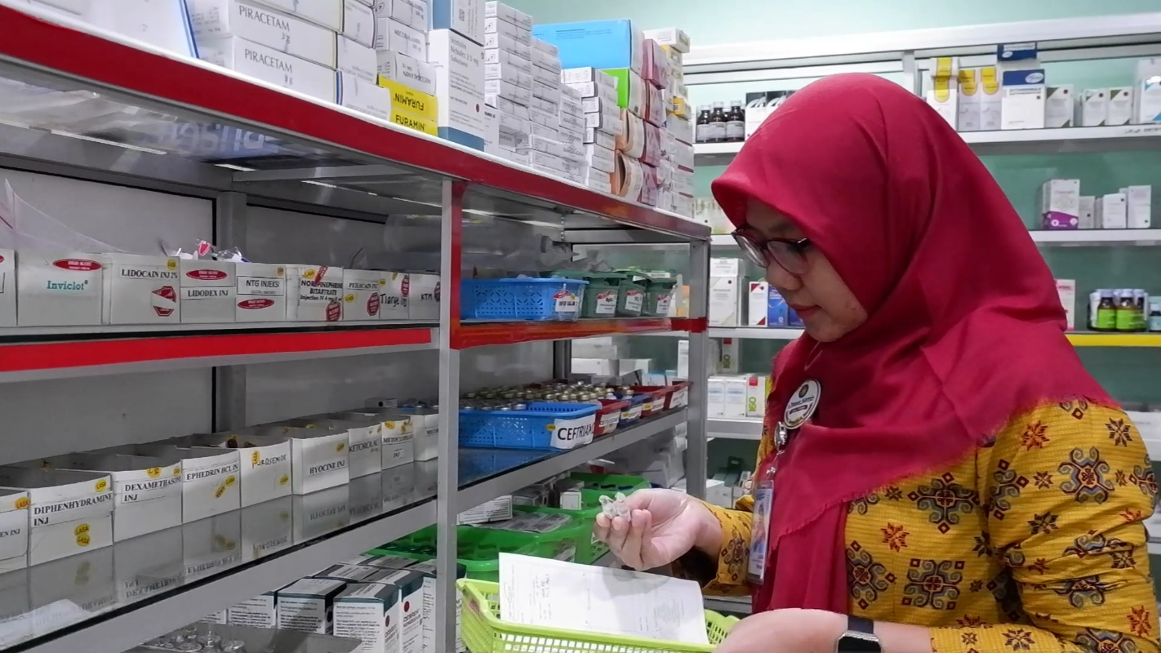

Menurut Permenkes no 72 tahun 2016 tentang Standar Pelayanan Kefarmasian di Rumah Sakit, Instalasi Farmasi adalah unit pelaksana fungsional yang menyelenggarakan seluruh kegiatan pelayanan kefarmasian di Rumah Sakit . Pelayanan kefarmasian adalah suatdu pelayanan langsung dan bertanggungjawab kepada pasien yang berkaitan dengan sediaan farmasi dengan maksud mencapai hasil yang pasti untuk meningkatkan mutu kehidupan pasien. Instalasi Farmasi harus memiliki Apoteker dan Tenaga Teknis Kefarmasian yang sesuai dengan beban kerja dan petugas penunjang lain agar tercapai sasaran dan tujuan Instalasi Farmasi. Ketersediaan jumlah tenaga Apoteker dan Tenaga Teknis Kefarmasian di Rumah Sakit dipenuhi sesuai dengan ketentuan klasifikasi dan perizinan Rumah Sakit yang ditetapkan oleh Menteri.

Pelayanan Instalasi Farmasi mencakup penyelenggaraan pengelolaan sediaan farmasi, alat kesehatan, dan bahan medis habis pakai, pelayanan farmasi klinik dan manajemen mutu, dan bersifat dinamis dapat direvisi sesuai kebutuhan dengan tetap menjaga mutu.

* 1. **Gizi**

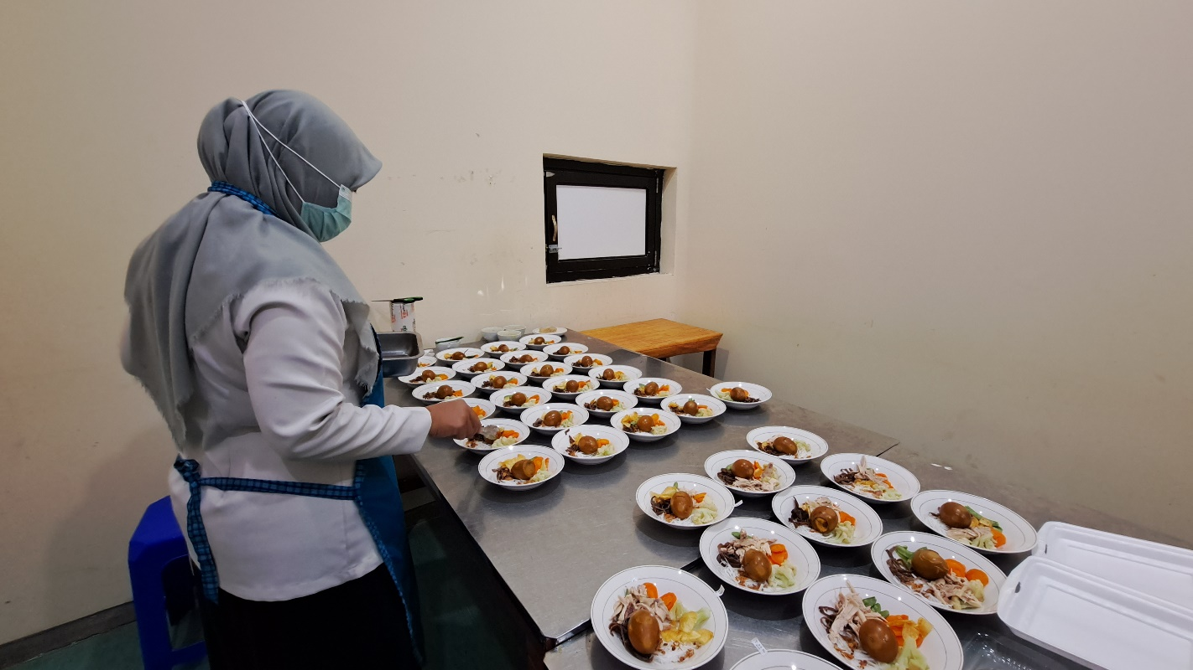

***Instalasi Gizi*** adalah unit yang mengelola kegiatan pelayanan gizi di rumah sakit sebagai wadah untuk melakukan pelayanan makanan, pelayanan terapi diet dan penyuluhan/konsultasi gizi meliputi:

1. Penyelenggaraan makanan: Sistem pengadaan maknan dimulai dari pemilihan bahan makanan mentah berkualitas baik hingga menjadi makanan siap santap
2. Pelayanan gizi rawat inap: pemberian makan dilakukan setiap hari secara kontinyu dengan pola makan yang sudah di tentukan berdasarkan standar kecukupan energi dan zat gizi serta kelas perawatan.
3. Pelayanan Penyuluhan dan konsultasi gizi: terdiri dari screening gizi, evaluasi makan dan konsultasi gizi. Pelaksanaannya dibutuhkan data penunjang yang lengkap serta kerja sama dari laboratorium, perawat dan dokter.

Pada Instalasi Gizi dilaksanakan pelayanan gizi secara efektif dengan kualitas yang optimal dalam upaya promotif, preventif, kuratif dan rehabilitatif untuk meningkatkan kesehatan pasien.

Asuhan Gizi Rawat jalan merupakan proses asuhan gizi berkesinambungan berupa intervensi gizi dan monitoring evaluasi kepada pasien. secara umum disebut sebagai kegiatan konseling gizi atau edukasi / penyuluhan gizi.

Asuhan Gizi Rawat inap merupakan asuhan gizi yang diberikan kepada pasien rawat inap guna pengkajian gizi, berdasarkan diagnosis, kebutuhan gizi yang diperlukan bagi pasien untuk perencanaan penyediaan makanan, penyuluhan/edukasi dan konseling gizi serta monitoring dan evaluasi gizi.

* 1. **Laundry**

PENGELOLAAN TEMPAT PENCUCIAN LINEN (LAUNDRY)

Laundry rumah sakit adalah tempat pencucian linen yang dilengkapi dengan sarana penunjangnya berupa mesin cuci, alat dan disinfektan, mesin uap (steam boiler), pengering, meja dan mesin setrika.

Linen harus dipisahkan sesuai jenisnya.

1. Linen baru yang diterima ditempatkan di lemari bagian bawah.
2. Pintu lemari selalu tertutup.

Distribusi

Distribusi dilakukan berdasarkan kartu tanda terima dari petugas penerima, kemudian petugas menyerahkan linen bersih kepada petugas ruangan sesuai kartu tanda terima.

Pengangkutan

1. Kantong untuk membungkus linen bersih harus dibedakan dengan kantong yang digunakan untuk membungkus linen kotor.
2. Menggunakan kereta dorong yang berbeda dan tertutup antara linen bersih dan linen kotor. Kereta dorong harus dicuci dengan disinfektan setelah digunakan mengangkut linen kotor.
3. Waktu pengangkutan linen bersih dan kotor tidak boleh dilakukan bersamaan.
4. Linen bersih diangkut dengan kereta dorong yang berbeda warna.
5. Rumah sakit yang tidak mempunyai laundry tersendiri, pengangkutannya dari dan ke tempat laundry harus menggunakan mobil khusus.
6. Petugas yang bekerja dalam pengelolaan laundry linen harus menggunakan pakaian kerja khusus, alat pelindung diri dan dilakukan pemeriksaan kesehatan secara berkala, serta dianjurkan memperoleh imunisasi hepatitis B.

**LAYANAN UNGGULAN**

* 1. **Pacoemulsifikasi**

**Katarak adalah lensa mata yang menjadi keruh, sehingga cahaya tidak dapat menembusnya, bervariasi sesuai tingkatannya dari sedikit sampai keburaman total.**

Dalam perkembangannya katarak yang terkait dengan usia penderita dapat menyebabkan pengerasan lensa, menyebabkan penderita menderita miopi, berwarna kuning menjadi coklat/putih secara bertahap dan keburaman lensa dapat mengurangi persepsi akan warna biru. Katarak biasanya berlangsung perlahan-lahan menyebabkan kehilangan penglihatan dan berpotensi membutakan jika katarak terlalu tebal. Kondisi ini biasanya memengaruhi kedua mata, tapi hampir selalu satu mata dipengaruhi lebih awal dari yang lain.

Beberapa gejala umum Katarak antara lain:  
● Pandangan kabur yang tidak dapat dikoreksi dengan kacamata atau ukuran kacamata yang sering berubah  
● Warna-warna tampak kusam  
● Susah melihat di tempat yang terang akibat silau  
● Kesulitan saat membaca atau mengemudi di malam hari

Sampai saat ini operasi katarak masih menjadi hal yang menakutkan bagi sebagian orang. Namun, dengan perkembangan teknologi yang semakin maju, maka operasi katarak tidak lagi menakutkan karena ada alat dengan teknologi modern yang membuat operasi katarak dapat dilakukan dengan teknik Phaco (baca: Fako) Emulsifikasi dan tanpa membuat sayatan lebar, sehingga operasi menjadi cepat, mudah, dan aman tanpa jahitan.

**Apa yang dimaksud dengan Teknik Phaco Emulsifikasi?**

Operasi pengangkatan katarak modern dengan menggunakan alat phacoemulsifikasi (awam disebut dengan laser) untuk melunakkan (emulsifikasi) dan mengeluarkan lensa katarak pada saat yang bersamaan. Setelah itu, lensa intra-okuler (IOL) yang dapat dilipat dimasukkan ke dalam mata. Setelah operasi, pasien dapat beraktivitas kembali tanpa penutup mata.

Beberapa kelebihan dari operasi katarak dengan menggunakan teknik Phaco Emulsifikasi yaitu:  
● Sayatan sangat kecil (± 2,2 mm)  
● Proses cepat (± 15 menit)  
● Tanpa Jahitan  
● Pasien dapat langsung pulang setelah operasi  
● Perawatan dan pemulihan lebih cepat (±2- 5 hari)  
● Dapat dilakukan pada semua tingkatan katarak  
● Mengurangi rasa nyeri, ngeres dan ketidaknyamanan setelah operasi

* 1. **ERACS**

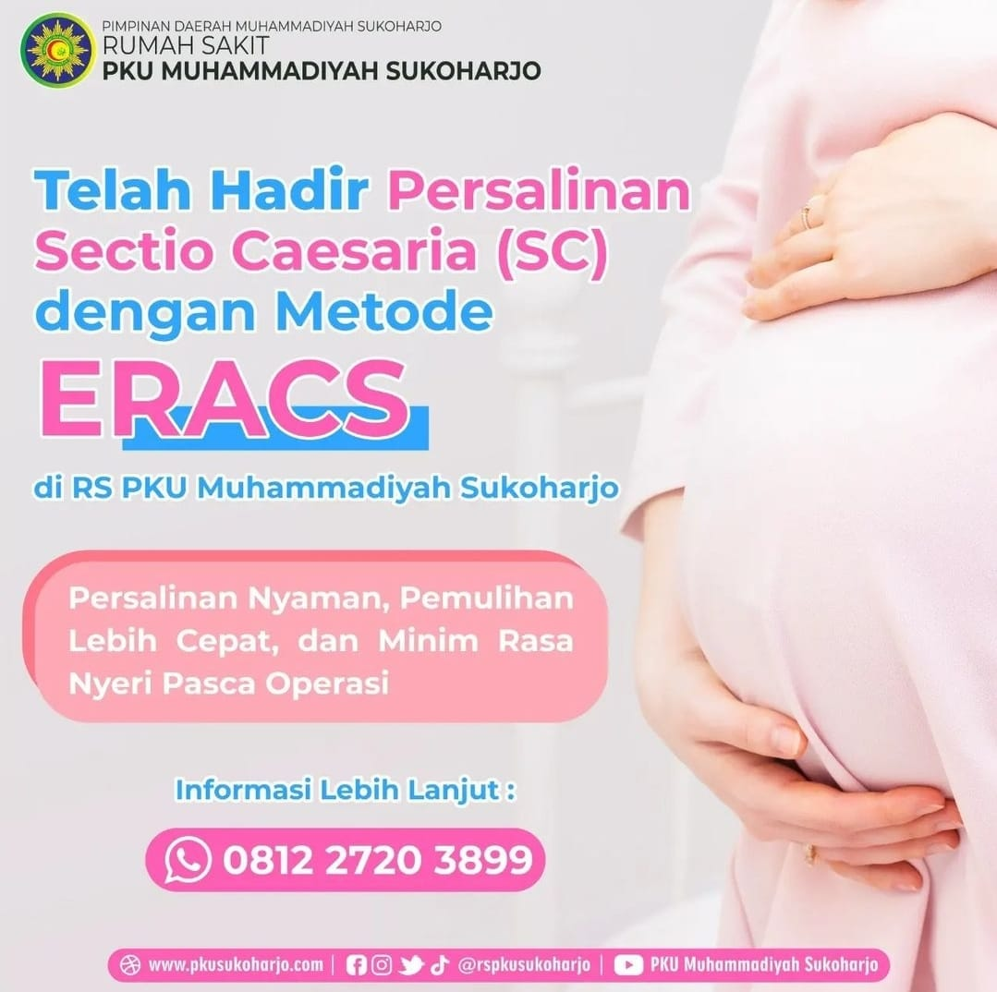

Konsep ERACS merupakan pengembangan dari konsep Enhanced Recovery After Surgery (ERAS), dimana konsep ERAS ini awalnya digunakan pada operasi bedah digestif. Konsep ERAS ini terbukti mengurangi lama rawat pasien di rumah sakit, mengurangi komplikasi pasca operatif, dan meningkatkan kepuasan pasien. Oleh karena itu konsep ERAS ini kemudian dikembangkan untuk tindakan operasi di bidang lain salah satunya di bagian kebidanan.

SC adalah salah satu tindakan operasi di bagian kebidanan (obstetri) yang paling umum dilakukan. Operasi SC ini sifatnya unik, kalau operasi lain lebih banyak dilakukan untuk mengobati penyakit, operasi SC lebih banyak mengandung makna kebahagiaan karena sang ibu akan bertemu dengan buah hati yang sudah ditunggu selama 9 bulan. Oleh karena itu, pengalaman melahirkan merupakan momen yang tidak terlupakan. Konsep ERACS mewujudkan impian para ibu hamil, karena selain nyaman dan minim rasa nyeri, konsep ini juga memungkinkan pemulihan yang lebih cepat sehingga Bunda bisa menyusui bayinya dengan posisi yang nyaman, bonding dengan bayi juga menjadi lebih baik, Bunda bisa mengerjakan aktivitas kesehariannya dengan lebih cepat, dan bisa pulang ke rumah dalam rentang waktu yang lebih singkat.

EMC Hospital mengembangkan teknologi Enhanced Recovery After Cesarean Section and Gynecological Surgery (ERACGS), yang menjadi salah satu layanan unggulan di Departemen Obstetri dan Ginekologi EMC.

### Apa saja rangkaian prosedur ERACS?

* Dua jam sebelum operasi, pasien akan diberikan minuman yang mengandung gula sebagai sumber energi pada saat menjalani prosedur. Selain itu, sebelum dilakukan prosedur, akan dilakukan evaluasi perioperatif oleh dokter spesialis penanggung jawab.
* Dokter anestesi berperan melakukan penilaian praoperatif, memilih jenis anestesi yang paling sesuai dan mempercepat pemulihan pasien, serta melakukan anestesi dengan jarum spinal dengan ukuran yang sangat kecil dan memastikan pasien tidak merasa nyeri saat pembiusan, selama dan setelah operasi.
* Dokter kandungan melakukan operasi dengan teknik yang optimal sehingga operasi berlangsung tidak terlalu lama dan nyaman
* Dokter anestesi juga mengawasi dan memastikan pasca operasi yang nyaman, minim rasa nyeri, proses mobilisasi yang lebih cepat, tanpa komplikasi, dan durasi rawat inap rumah sakit yang lebih singkat.

### Apa saja kelebihan menggunakan metode persalinan ERACS?

* Melahirkan dengan nyaman
* Rasa sakit dan nyeri persalinan sangat minimal
* Pemulihan cepat
* 4 jam pasca operasi sudah bisa beraktivitas
* Pasien bisa langsung diberikan nutrisi pasca operasi
* Lama perawatan di RS menjadi lebih singkat

Itulah hal-hal yang perlu diketahui seputar ERACS, sebuah konsep persalinan SC dengan minim rasa sakit dan masa pemulihan yang lebih cepat. Karena kelebihan metode ERACS tersebut, Ibu bisa melahirkan sang buah hati dengan rasa nyaman dan aman.

Kerja sama dengan bpjs, jasaraharja, asuransi dll